

BDCOM BD-IES2000
系列四统一交换机

BDCOM BD-IES2000系列四统一交换机

产品概述
BDCOM BD-IES2000系列自主可以信创四统一交换机是上海博达数据通信有限公司在国产核心处理器芯片、国产交换芯片、国产物理层芯片及国产操作系统及国产软件的基础上自主研发的工业以太网交换机，实现从底层物理层到核心软件层的安全自主可控。BDCOM BD-IES2000系列自主可控双100电力工业交换机国产化率达到双100%（产品元器件种类100%全国产（不包括台湾省），且产品元器件数量100%全国产（不包括台湾省））。
BDCOM BD-IES2000系列四统一交换机具有多种产品形态，能够满足不同规模网络的应用需求。

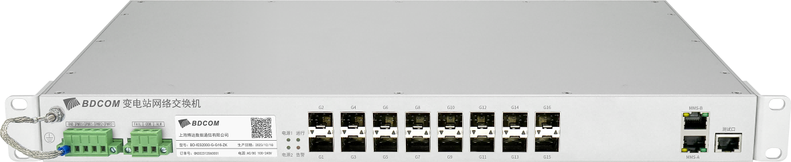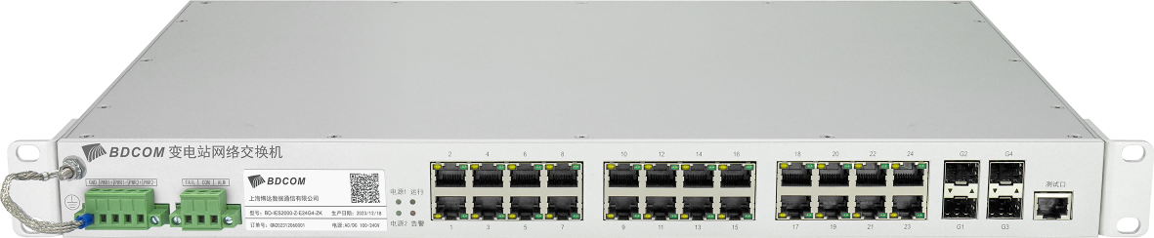
国网：BD-IES2000-G-G16-ZK 国网：BD-IES2000-Z-E24G4-ZK
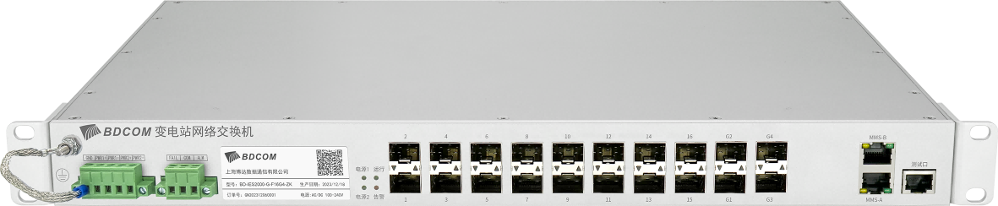
国网：BD-IES2000-G-F16G4-ZK

- 国网：BD-IES2000-G-G16-ZK：16个千兆/百兆光口
- 国网：BD-IES2000-Z-E24G4-ZK：24个百兆电口+4个千兆/百兆光口
- 国网：D-IES2000-G-F16G4-ZK：16个百兆光口+4个千兆/百兆光口

产品特性
- 硬件核心处理器、交换芯片、物理层芯片等均采用国产芯片，并搭载国产知识产权的Linux操作系统
● 支持基于MRD-Ring®技术的以太环网功能，节点自愈时间小于5毫秒，环网自愈时间小于50毫秒（典型值）
● 可支持任意两个端口组成自愈环网，并支持多个独立的自愈环
● 遵循DL/T 860 (IEC 61850) 建模与通信方式
● 支持电力SV采样数据帧交换延时累加功能，准确度优于200ns
● 支持针对SV&GOOSE报文的流量控制阈值设置
● 提供MMS通信端口，具备对时和状态信息上送功能
● 支持基于端口的单播MAC绑定功能
● 支持广播风暴控制功能，且默认开启风暴抑制功能
● 支持缺省修改电力报文（GOOSE、GSE、SV）优先级
● 支持CSD离线配置
● 提供数据包丢失保护机制，能够从网络故障中快速恢复
● 支持多种组播协议及具备高度安全及防范性能
● 通过在第2层QoS功能中提供速率限制和流量整形，可在以太网服务中提供分级的带宽服务
● 提供针对CPU资源的静态及动态分配及限制功能，并能够对关键运行参数实现实时监控功能，包括CPU利用率、内存使用率、设备温度等
● 支持CLI、Telnet、Web多种管理方式以及基于SNMPv1/v2c/v3的网管软件
● IP40防护等级
● 采用冗余双电源输入设计

产品规格
项目 | BD-IES2000-G-G16-ZK | BD-IES2000-Z-E24G4-ZK
项目 | BD-IES2000-G-F16G4-ZK
电源输入 | 双路100-240V供电输入
工作温度 | -40℃ ~ +70℃
交换容量 | 136Gbps
包转发率 | 148,800 pps/百兆口；1,488,000 pps/千兆口
Mac交换 | 支持静态配置和动态学习MAC地址  支持查看和清除MAC地址  MAC地址老化时间可配置  支持MAC地址学习数量限制  支持MAC地址过滤功能
VLAN | 支持4K VLAN表项  支持GVRP  支持QinQ功能  支持Private VLAN  支持voice vlan
环网保护 | 支持802.1D（STP）、802.1W（RSTP）、802.1S（MSTP）  支持BPDU保护、根保护、环路保护  支持EAPS以太网链路自动保护协议  支持ERPS以太网环网保护协议
组播 | 支持IGMP v1/v2/v3  支持IGMP Snooping  支持IGMP Fast Leave  支持组播组策略及组播组数量限制
IP路由 | 静态路由
IPv6 | 支持ICMPv6、DHCPv6、ACLv6、IPv6 Telnet  支持IPv6邻居发现  支持Path MTU发现  支持MLD v1/v2  支持MLD Snooping
DHCP | 支持DHCP Relay  支持DHCP Client  支持DHCP Snooping
ACL | 支持二层、三层、四层ACL  支持IPv4、IPv6 ACL  支持VLAN ACL
QoS | 支持基于L2/L3/L4协议头各字段的流量分类  支持CAR流量限制  支持802.1P/DSCP优先级重新标记  支持SP、WRR、SP+WRR等队列调度方式  支持Tail-Drop、WRED等拥塞避免机制  支持流量监管与流量整形
安全特性 | 支持基于L2/L3/L4的ACL流识别与过滤安全机制  支持防DDoS攻击、TCP的SYN Flood攻击、UDP Flood攻击等  支持对组播、广播、未知单播报文的抑制功能  支持端口隔离  支持端口安全、IP+MAC+端口绑定  支持DHCP sooping，DHCP option82  支持IEEE 802.1x认证  支持Radius、BDTacacs+认证  支持命令行分级保护
可靠性 | 支持静态/LACP方式链路聚合  支持UDLD单向链路检测  支持以太网OAM
管理维护 | 支持Console、Telnet、SSH 2.0  支持ZTP零接触配置开通（Zero Touch Provisioning）  支持基于浏览器WEB方式管理  支持SNMP v1/v2/v3  支持TFTP方式的文件上传、下载管理  支持RMON事件历史记录

订购信息
项目 | 描述
BD-IES2000-G-G16-ZK | 16个千兆光口，国网四统一工业交换机（1个CLI控制口，16个100M/1G光口；双路100-240V供电输入；工作温度-40~70℃；防雷6KV；防护等级IP40；1U高度，标准19英寸机架式安装，不标配电源线
BD-IES2000-Z-E24G4-ZK | 24个百兆电口+4个千兆光口，国网四统一工业交换机（1个CLI控制口，24个100M电口，4个100M/1G光口；双路100-240V供电输入；工作温度-40~70℃；防雷6KV；防护等级IP40；1U高度，标准19英寸机架式安装，，不标配电源线
BD-IES2000-G-F16G4-ZK | 16个百兆光口+4个千兆光口，国网四统一工业交换机（1个CLI控制口，16个100M光口，4个100M/1G光口；双路100-240V供电输入；工作温度-40~70℃；防雷6KV；防护等级IP40；1U高度，标准19英寸机架式安装，不标配电源线



版权所有 ©2020上海博达数据通信有限公司 保留一切权利
未经上海博达数据通信有限公司书面同意，任何单位和个人不得擅自复制和摘抄本手册内容，并不得以任何形式传播。

免责声明
本手册仅供参考，不构成任何的合约或承诺，上海博达数据通信有限公司试图在本手册中提供准确的信息，但不保证手册内容不含有技术性描述误差或印刷性错误，博达通信对此不承担任何责任。博达通信保留在没有通知或提示的情况下对本手册内容进行修改的权利。
上海博达数据通信有限公司
SHANGHAI BAUD DATA COMMUNICATION CO.,LTD
地址：中国（上海）自由贸易试验区居里路123号
ADD：No.123 Juli Road，Pilot Free Trade Zone，Shanghai，China 201203
官网：www.bdcom.com.cn
电话：021-50800666
传真：021-50801839

